نحوه شیردهی صحیح
در وضعيتهاي مختلف مادر (خوابيده يا نشسته) ، شانه ها و قفسه سينه شير خوار بايد روبروي پستان مادر باشد و بيني او هم سطح نوك پستان باشد.
 | 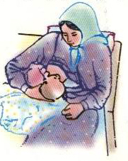 | 
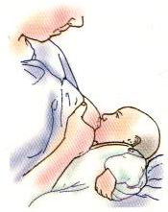
- دست و بازوي خود را زير سر و شانه شير خوار قرار دهيد و دست را طوري قرار دهيد
که چهار انگشت زير پستان ، درست در لبه هاله و شست در بالا و روي هاله قراربگيرد.
- چانه چسبيده به پستان قرار گرفتن هاله پستان در دهان لب تحتاني به پائين
برگشته باشد
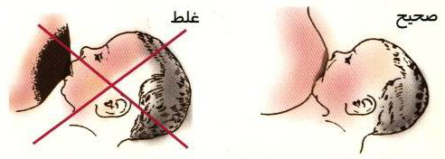
مهمترين علامت کافي بودن شير مادر وزن گيري مناسب نوزاد است.
خطرات تغذيه با شير خشک :
شير خشک عوامل ايمني بخش در برابر بيماريها را ندارد.
ابتلا شير خوار به بيماريهاي عفوني و اختلالات گوارشي و ... را بيشتر مي كند.
- زمينه ساز ابتلا به حساسيت ها مثل آسم و اگزما ، چاقي مفرط ، بيماريهاي قلبي ، عروقي و ديابت در آينده است.
كاهش بهره هوشي و تضعيف رابطه عاطفي مادر و فرزند را موجب مي شود.

عدم استفاده از شيشه و پستانك : به دلایل زیر
موجب كاهش ميل مكيدن شيرخوار از پستان و كاهش شير مادر مي شود. موجب انتقال آلودگي ها و عفونت ها و بيماري به شير خوار مي شود. فرم دندانها و قالب فكها را تغيير مي دهد
تشخيص كافي بودن شير مادر :
بهترين راه تشخيص كافي بودن شير مادر ، افزايش وزن شير خوار بر اساس منحني رشد است . براي پايش رشد كودكان و اطمينان از كفايت شير خود به پزشك يا مراكز بهداشتي درماني مراجعه کنید.
مدت نگهداری شیر دوشیده شده مادر:
6ساعت در دماي اتاق ( محل خنك )- 3روز در يخچال - 2 هفته در قسمت بالای یخچال(جایخی )- 3 ماه در فريزر
نحوه دوشيدن شير با دست به عنوان بهترین روش: استفاده از حوله گرم و مرطوب به مدت 5 تا 10 دقيقه روي پستان و حمام كردن يا ماساژ دادن پستان به جاري شدن شير كمك مي كند.
- به جریان انداختن شیرمادر (آرام سازی، ماساژ، گرم کردن و فکر کردن به بچه)
- یافتن مجاری شیر (در لبه خارجی یا بافاصله 4 سانت از عقب نوک پستان)
- فشردن پستان در محل غدد و مجاری شیر
- تکرار این کار در همه قسمت های پستان و پستان به پستان کردن 5تا 6بار هر بار 2 تا 5 دقیقه
براي خروج شير به هاله پستان بايد فشار وارد شود نه نوك آن.
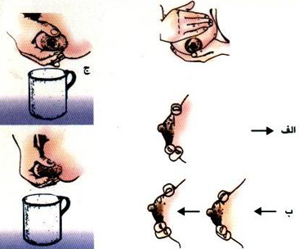
- براي جمع آوري شير از ليوان پلاستيك فشرده یا شیشه ای تميز و شسته شده استفاده كنيد.
واحد آموزش بیمارستان مهر ملایر سال 1403

